Отчёт по лабораторной работе №3
Markdown
Аджигалиева Амина Руслановна
Содержание

1 Цель работы
Научиться оформлять отчёты с помощью легковесного языка разметки Markdown

2 Задание
Сделайте отчёт по предыдущей лабораторной работе в формате Markdown. В качестве отчёта просьба предоставить отчёты в 3 форматах: pdf, docx и md (в архиве, поскольку он должен содержать скриншоты, Makefile и т.д.)

3 Выполнение лабораторной работы
Открываем файлы (рис. 1).
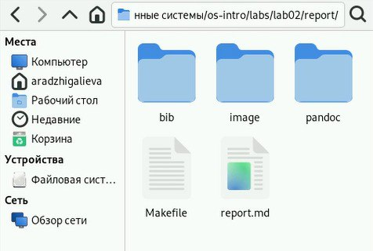
Рис. 1: Файлы
Скачиваем gedit (рис. 2).
Рис. 2: Gedit
Переходим в нужный нам каталог и открываем файл report.md (рис. 3).
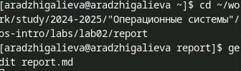
Рис. 3: Report.md
Меняем файл и пишем отчет по 2 лабораторной работе (рис. 4).
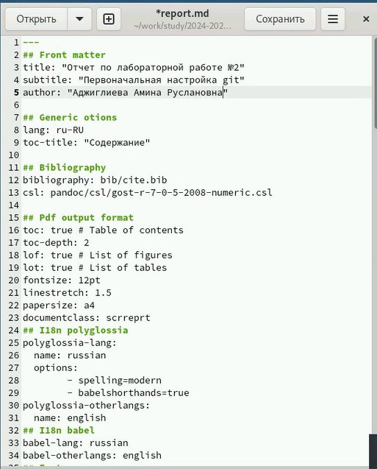
Рис. 4: Отчет
Компилируем файл (рис. 5).
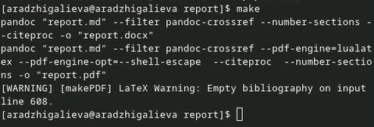
Рис. 5: Make
Открываем файлы и видим, что сгенерировались pdf, docx (рис. 6).
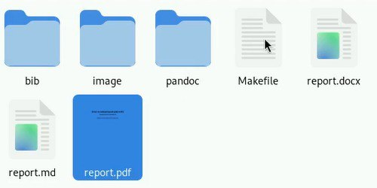
Рис. 6: Файлы

4 Выводы
Мы научились оформлять отчеты с помощью легковесного языка разметки Markdown

